Registrul electronic al angajaţilor
Programul permite preluarea datelor din baza de date înregistrată prin intermediul modulului de SALARII, începând cu luna decembrie a anului 2006.
Se preiau din nomenclatorul angajaţilor toţi angajaţii care nu au desfăcute contractele de angajare în luna decembrie 2006 la care se adaugă angajaţii pentru care s-au făcut contracte noi în ianuarie, februarie, martie, etc. în 2007 (este ignorat flag-ul de „Activ/Inactiv” asociat angajatului).
Din condiţii de salarizare se preiau în mod asemănător contractele.
Modificările intervenite în contractele active la sfârșitul lunii decembrie 2006, ulterior lunii decembrie, se vor opera direct în „Registrul electronic al angajaţilor”. În mod similar, modificările survenite în contractele înregistrate pe parcursul anului 2007 se vor opera direct în „Registrul electronic al angajaţilor”.
Exemplu:
Contractul 123/10.02.2004, activ la sfârșitul lunii decembrie 2006, este desfăcut pe data de 15.01.2007. Modificarea referitoare la desfacerea contractului de muncă se va înregistra direct în „Registrul electronic al angajaţilor”, ea nefiind preluată automat.
Atenţie!
Programul nu permite ștergerea unei înregistrări operate, conform cerinţelor ITM. Orice corecţie se face prin intermediul operaţiilor de „Corecţie” sau „Modificare” care actualizează registrul electronic cu noi înregistrări.
Operaţii preliminare:
Înainte de a lansa generarea registrului verificaţi ca:
- în nomenclatorul funcţiilor, să fie completat codul COR al funcţiilor,
- în nomenclatorul de personal: adresa angajatului să fie completă,
- în condiţii de salarizare (începând cu luna decembrie 2006), să fie completat/ă: numărul contractului de angajare, data contractului de angajare, funcţia angajatului (în MENTOR funcţia nu este câmp obligatoriu de completat), data desfacerii contractului de muncă pentru contractele desfăcute în decembrie 2006.
Lansarea în execuţie:
Se face din SALARII > Globalizare > Registrul angajaţilor ( vezi fig.1).
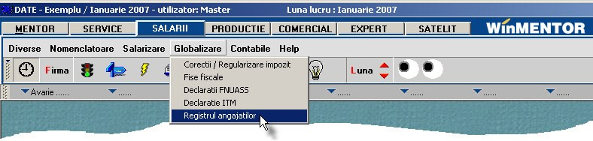
Fig.1

Machetele de introducere a datelor:
În urma lansării în execuţie se afișează pe ecran macheta de introducere a datelor, componenţa cu funcţionalitate diferită faţă de componentele cu care v-aţi obișnuit, adaptată specificului acestei aplicaţii în care modificările se salvează că înregistrări noi neinlocuind înregistrarea pe care o modifică. În figura 2 este prezentată imaginea machetei de lucru a programului.

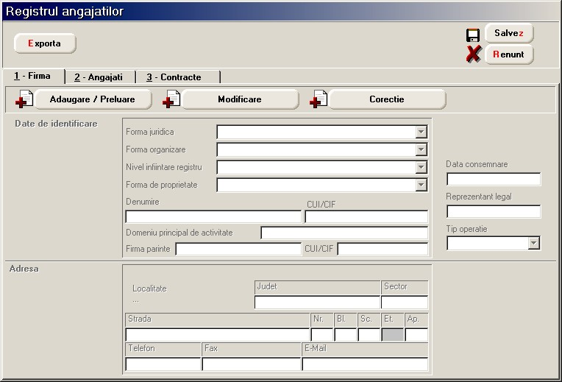
1

2

3

10
9

4

5

7

6

8

Fig. 2

- Export – buton prin intermediul căruia se lansează procedura de export a datelor înregistrate.
- Firma – fereastra de înregistrare a datelor firmei.
- Adăugare / Preluare, Modificare, Corecţie – butoane prin intermediul cărora se preiau datele firmei din WinMENTOR, se operează modificări asupra înregistrării curente sau se corectează înregistrarea curentă. Procedura de corecţie a fost preluată ca semnificaţie din aplicaţia REVISAL.
- Date de identificare – conţinutul panoului de date diferă în funcţie de categoria angajatorului. În imagine este prezentată structura corespunzătoare categoriei „Persoana juridică”, iar în figura 3 structura corespunzătoare categoriei „Persoana fizică”.
Atenție! Nu se introduc în denumirea firmei prefixele și sufixele de genul S.C., R.A etc.
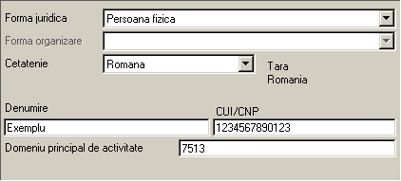
Fig. 3
- Adresa – panou în care se va prelua adresa deţinătorului registrului. Localitatea se va selecta din nou chiar dacă este completată în datele firmei din WinMENTOR. Etajul nu se include în datele exportate (conform documentaţiei).
- Reprezentant legal – se preia automat din datele firmei.
- Data consemnare – se va introduce manual și reprezintă data consemnării validităţii informaţiilor angajatorului.
- Salvez / Renunţ – perechea de butoane cunoscută din WinMENTOR.
- Contracte – fereastra de înregistrare a datelor referitoare la contractele angajaţilor (vezi figura 4).
- Angajaţi – fereastra de înregistrare a datelor angajatilor. Detaliile ei se pot vedea în figura 4.
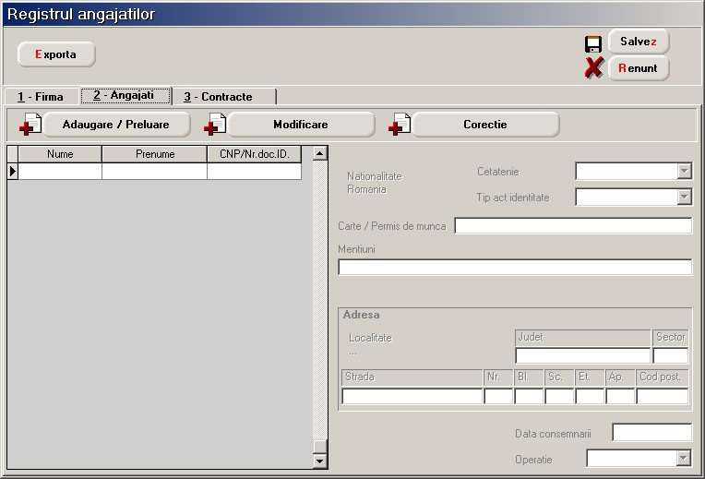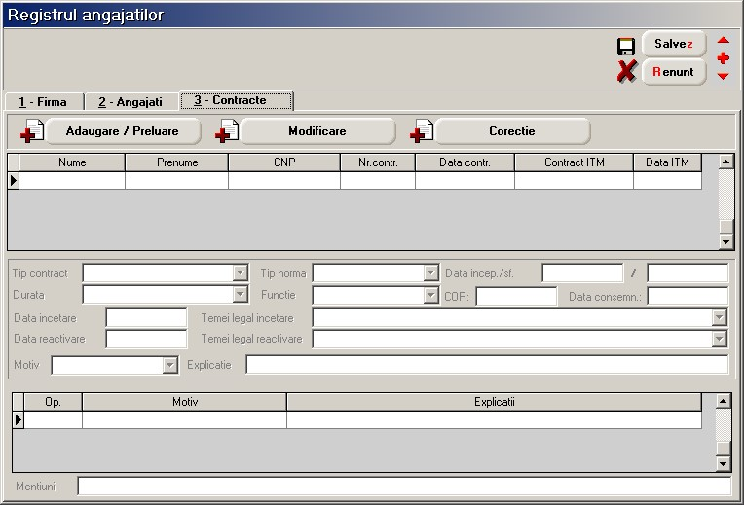
Fig. 4
Mod de lucru:
A. Firma
După preluare date, macheta va arăta ca în figura 5.
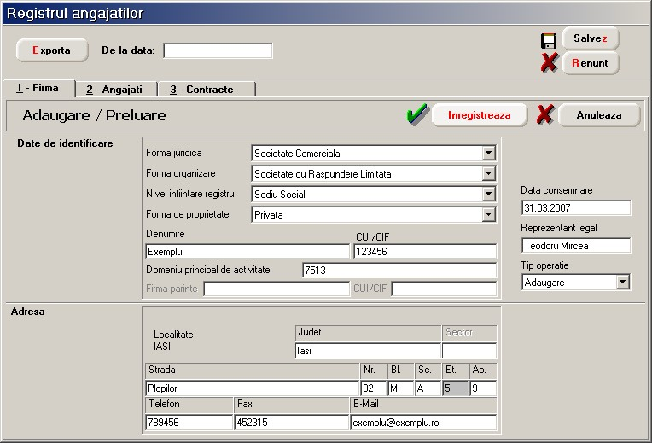
Fig. 6
Se completează implicit:
Date de identificare
- Forma juridică – Societate Comercială
- Forma de organizare – Societate cu Răspundere Limitată
- Nivel înfiinţare registru - Sediu Social
- Forma de proprietate – Privată
- Denumire – denumirea firmei din WinMENTOR (nu trebuie să fie prefixele și sufixele corespunzătoare formei juridice și formei de organizare - S.C., S.R.L. etc.)
- CUI/CIF – codul fiscal din baza de date
- Domeniu principal de activitate – valoarea constantei generale de funcţionare – DIVERSE: „Codul CAEN pentru activitatea principală a firmei”.
Observaţii: dacă firma înregistrată în MENTOR reprezintă:
- sucursala unei firme, se va preciza denumirea firmei părinte și codul fiscal corespunzător,
- filiala unei firme, se va înregistra codul fiscal al firmei părinte.
Adresa
- Localitatea –se va selecta din nou pentru a putea prelua codul SIRUTA.
- E-mail – se preia din Constante generale > E-mail > „Adresa E-mail firmă curentă”.
Se vor verifica datele în ceea ce privește corectitudinea lor. Datele verificate și corectate se vor înregistra în baza de date prin intermediul butonului „Înregistrează”.
Salvarea datelor fără înregistrarea lor prealabilă nu asigură sursa de date pentru export.
B. Angajaţi
Acţionarea butonului „Adăugare/Preluare" va avea ca efect preluarea din nomenclatorul de personal al tuturor angajaţilor care nu au desfăcute contractele de angajare în luna decembrie 2006 la care se adaugă angajaţii pentru care s-au făcut contracte noi în ianuarie, februarie, martie etc. în 2007 (este ignorat flag-ul de „Activ/Inactiv” asociat angajatului).
La afișarea în grila angajaţilor, aceștia se grupează la nivel de nume/prenume/CNP (număr document de identificare pentru angajaţii cetăţeni străini), prezentându-se o singură dată, indiferent de numărul de contracte înregistrate în MENTOR (vezi figura 6).

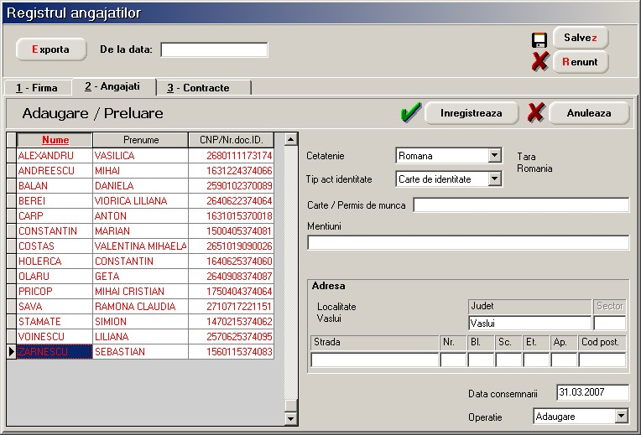
Fig. 6
Implicit, angajaţii se consideră că au cetăţenia română și ţara naţionalităţii este România (este o restricţie a programului REVISAL care nu permite selectarea altei ţări ca naţionalitate atunci când cetăţenia este română). Se mai completează următoarele date:
- Tip act identitate – Carte de identitate
- Carte/Permis de muncă – se completează manual cu seria și numărul cărţii de muncă – este opţional
- Menţiuni – opţional
- Adresa – se preia automat din datele înregistrate în nomenclatorul de personal.
În cazul în care angajatul are cetăţenie UE se vor completa următoarele date (manual): Tara naţionalităţii
- Tip act identitate – „Pașaport” sau „Alt act de identitate”
- Numărul actului de identitate – dacă nu a fost completat în câmpul CNP din nomenclatorul de personal (datorită declaraţiilor ce se depun către diferitele instituţii ale statului) va fi schimbat manual în grila angajaţilor.
- Carte/Permis de muncă – se completează cu seria și numărul permisului de muncă
- Menţiuni – opţional
- Adresa – se preia automat din datele înregistrate în nomenclatorul de personal.
În cazul în care angajatul are cetăţenie non-UE se vor completa datele ca în cazul precedent, diferenţa constând doar în ceea ce privește tipul actului de identitate care nu poate fi decât "Pașaport".
Butonul „Înregistrează” se va folosi numai după ce s-au verificat și corectat datele tuturor angajaţilor. În caz contrar, datele introduse nu se vor mai putea modifica decât din rutinele de modificare sau corecţie. Tot acum se solicită și completarea codului SIRUTA pentru localităţile adreselor de reședinţa ce nu au această codificare. După ce s-au completat codurile, se iese din fereastra de asociere prin intermediul butonului „Actualizează” (vezi figura 7).
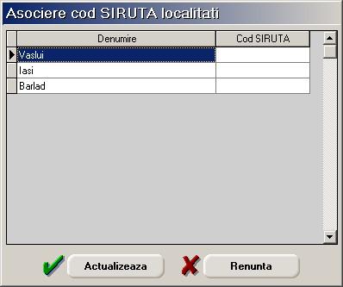
Fig. 7
Adăugarea unui nou angajat nu se poate face decât după înregistrarea datelor și acţionarea butonului „Adăugare/Preluare”. Se vor adăuga noii angajaţi înregistraţi în nomenclatorul de personal WinMENTOR și vor fi afișaţi cu caractere roșii.
Contracte
După preluarea datelor din condiţiile de salarizare, macheta va arăta ca în figura 8.
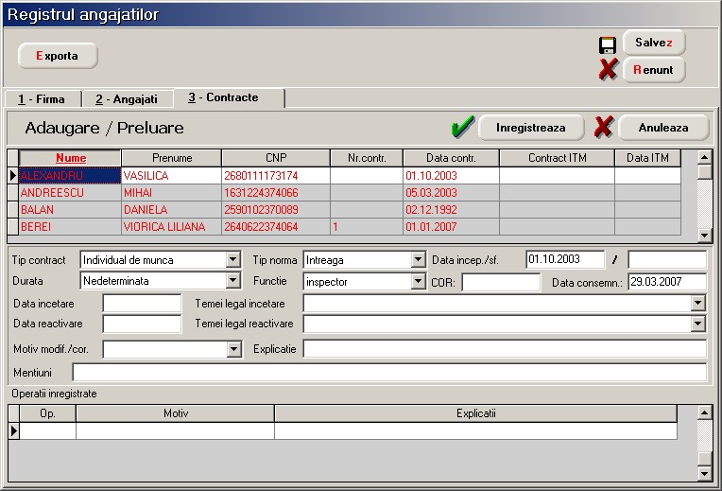
Fig. 8
Implicit, datele preluate au:
- Număr contract;
- Data contract;
- Contract ITM – număr de înregistrare ITM al contractului (opţional) se completează manual;
- Data ITM – data înregistrării la ITM (opţional) se completează manual Tip contract –Individual de muncă;
- Durata – se preia din condiţii de salarizare;
- Tip normă – „Întreagă”, dacă norma întreagă este egală cu durata normală de contract, „Parţială”, dacă diferă;
- Data început/sfârșit (contract) – pentru contractele cu durata nedeterminată se preia data de început a contractului (nu poate fi anterioară datei de înregistrare a contractului), iar pentru cele cu durată determinată se preia data de început și sfârșit a contractului;
- Funcţie – funcţia de încadrare a angajatului (este obligatoriu să aibă codul COR asociat).
Observaţii:
Datele preluate nu vor avea niciodată „Data încetare” contract completată.
Încetarea contractului se va înregistra ca o modificare de contract după ce au fost corectate datele preluate și înregistrate.
Adăugarea unui nou contract nu se poate face decât după înregistrarea datelor și selectarea butonului de „Adăugare/Preluare” care are ca efect preluarea datelor noilor contracte din condiţiile de salarizare WinMENTOR (afișate cu caractere roșii).
Exportul datelor
Exportul datelor se poate face pentru toate datele din registrul electronic (primul export) sau, de la o anumită data la zi conţinând doar adăugările și modificările cuprinse în intervalul respectiv.
Listarea registrului – se va dezvolta ulterior.

